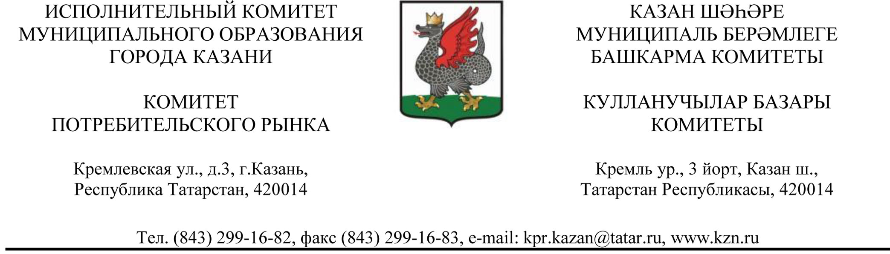
_______________________2017 г. №__________

П Р И К А З

Приказываю:
1. Внести изменения в лот №15 электронного аукциона по продаже прав на размещение сезонных торговых точек по реализации мороженого, сладостей и прохладительных напитков в таре на территории г.Казани №ТАТ17031300002, объявленного на 13.03.2017, в части замены картографических схем расположения объекта.
2. Информационное извещение о внесении изменений опубликовать на электронной площадке 223.zakazrf.ru, на официальном сайте Комитета потребительского рынка г.Казани http://old.kzn.ru/page23550.htm, в Сборнике документов и правовых актов муниципального образования города Казани.
3. Контроль за выполнением настоящего приказа оставляю за собой.

Председатель Р.М.Зайнетдинов

